|  |
| --- |
| Федеральное государственное бюджетное образовательное учреждение высшего профессионального образования |
| Московский Государственный Технический Университет имени Н.Э. Баумана |
|  |

Факультет              ФУНДАМЕНТАЛЬНЫЕ НАУКИ

Кафедра         МАТЕМАТИКА И МАТЕМАТИЧЕСКАЯ ФИЗИКА

**Отчет по домашнему заданию № 3.1**

**по курсу «Информатика»**

Студента           Борисов Иван Дмитриевич ­­­­­­­­­­­

(фамилия, имя, отчество)

Группа                                           ФН11-12

Преподаватель _   доцент, к.т.н. Ничушкина Т. Н.

Должность, ФИО, подпись

2018

***Вариант 3***

***Часть 1. Создание модулей. Указатель на функцию.***

Разработать модуль, содержащий указанную процедуру. Написать тестирующую программу.

Составить подпрограмму-функцию INTPRG вычисления площади, ограниченной заданной функцией f(x) и осью x на заданном отрезке по формуле:

, где n – количество отрезков разбиения, a,b – соответственно, начало и конец отрезка, а f(x) – произвольно заданная функция. В основной программе использовать процедуру INTPRG для вычисления площади, ограниченной функциями:

1. ex/x (a=1, b=2)
2. x(x-1) (a=0, b=2).

Количество отрезков n задается с клавиатуры. Проверить программу при n=10,20,30.

**Схема**

**Основная программа**

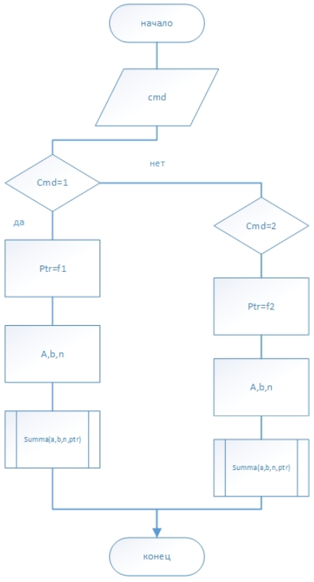

**Подпрограммы**

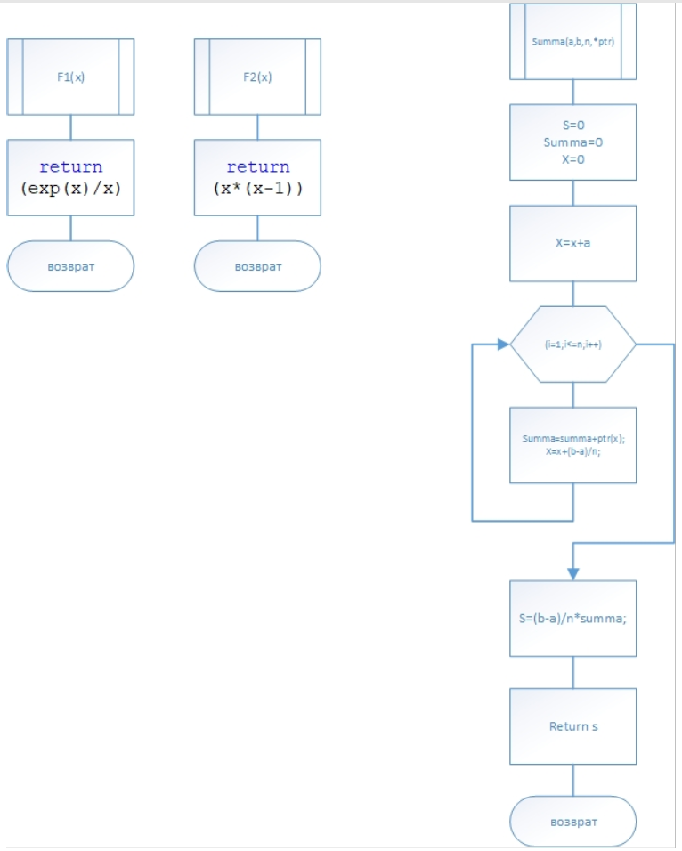

**Текст программы**

**ДЗ3.1.cpp**

#include "stdafx.h"

#include <conio.h>

#include <locale.h>

#include <ctime>

#include <ctype.h>

#include <string.h>

#include <stdio.h>

#include <stdlib.h>

#include <iostream>

#include <cmath>

#include <string.h>

#include "INTPRG.h"

using namespace std;

float f1 (float x)

{

float e = 2.718;

return (exp(x)/x);

}

float f2(float x)

{

return (x*(x-1));

}

float main()

{

setlocale(0, "russian");

float (*ptr)(float);

float a,b,n;

char fun = '1';

while (fun != 'e')

{

puts("\nвведите номер функции,площадь которой хотите посчитать.1)e^x/x; 2)x(x-1)");

scanf("%c", &fun);

switch (fun)

{

case '1':ptr = f1; break;

case '2':ptr = f2; break;

case 'e':break;

}

puts("введите значения a,b,n");

scanf("%f %f %f",&a,&b,&n);

printf("площадь равна:%f", a=summa(a,b,n,ptr));

fun='e';

}

puts("\nдля завершения программы нажмите любую кнопу");

getch();

return 0;

}

**INTPRG.cpp**

#include "INTPRG.h"

#include "stdafx.h"

float summa(float a,float b,float n,float (*ptr)(float))

{

float s = 0,summa=0,x=0;

x=x+a;

for (int i = 1; i <= n; i++)

{

summa = summa + ptr(x);

x=x+(b - a) / n;

}

s=(b - a) / n * summa;

return s;

}

**INTPRG.h**

float summa(float a,float b,float n,float (*ptr)(float));

**Таблица тестовых примеров  
Функция №1**

e^x/x (a=1, b=2)

**Функция №2**

x(x-1) (a=0, b=2).

|  |  |  |
| --- | --- | --- |
| **ФУНКЦИЯ И ШАГ N** | **ОЖИДАЕМЫЙ РЕЗУЛЬТАТ** | **ВЫВОД ПРОГРАММЫ** |
| №1 10 | ~3,012 | 3,011843 |
| №1 20 | ~3,035 | 3,035095 |
| №1 30 | ~3,043 | 3,043016 |
| №2 10 | ~0,48 | 0,480000 |
| №2 20 | ~0,57 | 0,570000 |
| №2 30 | ~0,60 | 0,601482 |

**Вывод**

**Я научился создавать модуль, содержащий подпрограмму-функцию, в которую я передавал указатель.**